- Грамота за участие в научной конференции БГУ.
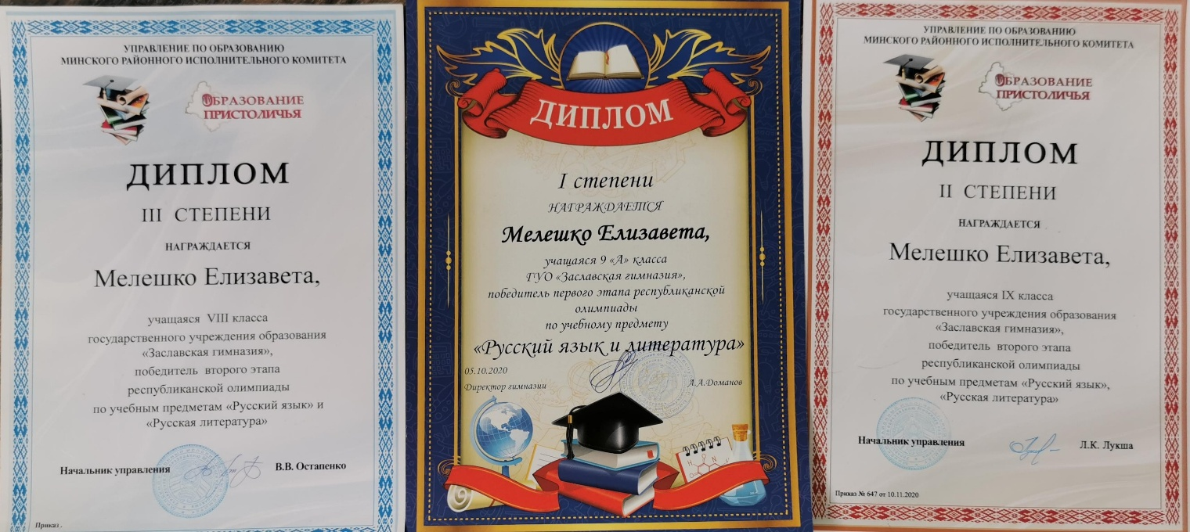
- Дипломы победителя 1-ого и 2-ого этапов республиканских олимпиад по русскому языку и литературе.


